Arduino Kullanarak Sıvı Seviye Kontrollü Güvenlikli Kettle

Giriş

Bu proje günümüzde çok yaygın olarak kullanılmakta olan ve birçok özelliklere sahip farklı modellerde ki kettle küçük ev aletinin güvenliğini bir adım daha artmasını sağlayacaktır. Evlerimizde vazgeçilmez hale gelmiş bulunmakta olan ve vakit tasarrufu noktasında oldukça avantajlı olan bu küçük ev aletiyle zaman zaman aksaklıklar yaşayabiliyoruz. Bunun için kettle üreticileri her yeni üründe bir özellik daha ekleyerek tüketicilere sunmayı çabalıyor. Projemizde de bu yeniliklerden bir tanesini göreceğiz.

Sıvı Seviye Kontrollü Güvenlikli Kettle ile sık sık karşılaşabildiğimiz bir aksaklık giderilmiş olacak. Projemiz ile içerisinde minimum gerekli su bulunmayan bir kettle'a isteseniz de enerji veremeyeceksiniz. Böylelikle susuz bir şekilde çalışması önlenerek cihazın zarar görmesi engellenmiş olacak. Aynı şekilde mevcut su haznesinde maksimum göstergesini aşacak şekilde su eklendiği zamanda kettle enerji almayacaktır. Böylelikle kaynarken kettle dışına su taşırmayacak ve gerek insan gerekse elektronik cihaz bu durumdan zarar görmemiş olacak.

Gerekli Donanım Bileşenleri

- 1 adet Arduino Uno
- 2 adet Arduino Sıvı Seviye Sensörü (Water Sensor)
- 1 adet Kırmızı LED
- 1 adet Yeşil LED
- 1 adet Röle

Gerekli Yazılım Bileşenleri
- Arduino yazılımı

Kullanılan Bileşenlerin Özellikleri
- Arduino Uno ; Arduino Uno ile çeşitli sensörlerden fiziksel bilgi alabilir, bu bilgiler ile çeşitli deneyler yapabilirsiniz. Ayrıca motor, LED, buzzer gibi uyarıcılardan bir çıktı elde edebilirsiniz. Bu gibi elektronik komponentleri Arduino Uno kartına bağlayarak kontrol etmek için temel bir programlama bilgisi yeterlidir.

- Arduino Sıvı Seviye Sensörü (Water Sensor) ; Sıvı Seviye Sensörü analog çıkış veren bir sensördür. Sensörün çıkışını Arduinonun herhangi bir analog pinine bağlayıp buradaki değeri okumanız yeterlidir. Eğer bu değer 0 ise ortam tamamen kuru demek oluyor, eğer 630 ila 660 arasında bir değer varsa da su yüksekliği 1-2 cm arasında anlamına geliyor. Ayrıca suyun saf veya tuzlu olması %10-15 arası farklı sonuçlar elde edilmesine neden olabiliyor. Seviye sensörü yağmur sensörü olarakta kullanılabilir.

- LED ; LED, Light Emitting Diode (Türkçesi ışık yayan diyot) sözcüklerinin baş harflerinden oluşan bir kısaltmadır. İsminden de anlaşılacağı üzere LED, bir diyottur. Bildiğimiz üzere diyot, akımın yalnızca bir yönden geçmesini sağlayan iki bacaklı yarı-iletken bir devre elemanıdır.

- Röle ; Röle üzerinden akım geçtiği zaman çalışan elektromanyetik bir devre elemanıdır. Röleler küçük değerli bir akım ile yüksek güçlü bir alıcıyı anahtarlayabilmek için kullanılır. Röleler, tek bir elemanda birden fazla anahtar kontağına sahip olabilir ve böylelikle birden fazla yükü aynı anda açıp kapatabilirler.

Şematik Çizimi

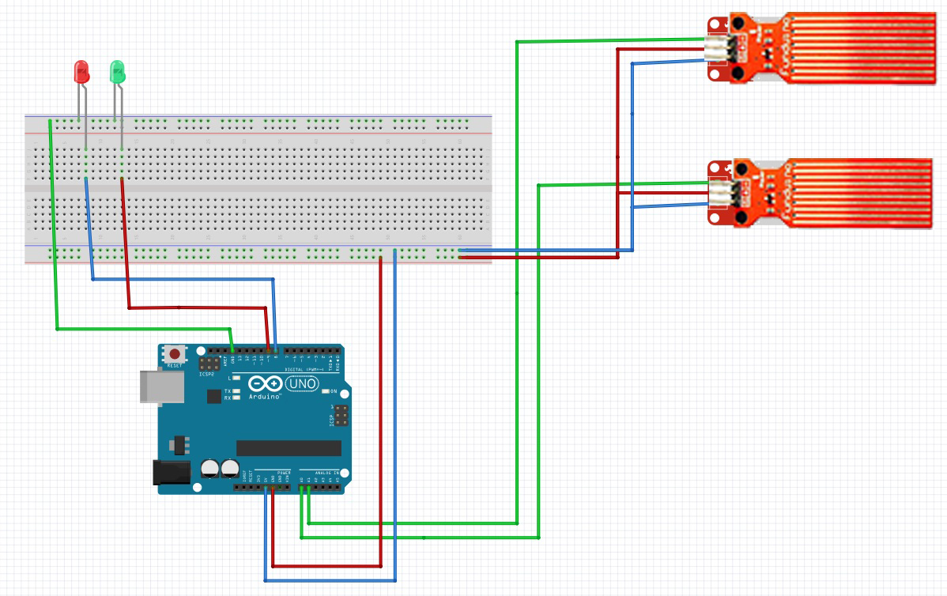
sivi_seviye_sensor_tasarim.jpg

Yapım Aşamaları

1. Adım: İlk olarak Arduino yazılım programını bilgisayarımıza kurarak projemizin arduino programını yazmamız gerekmektedir.

2. Adım: Daha sonra devre elemanlarını şematik çizimde görüldüğü gibi bağlamamız gerekmektedir.

3. Adım: Şimdi, devre elemanlarını kettle da projemizi gerçekleştirebilmemiz için gerekli yere montajını yapmamız yeterli olacaktır.

Arduino Kodu
int seviye1=A0;
int seviye2=A1;
int kirmizi=8;
int yesil=9;
int role = 3;

void setup(){
pinMode(kirmizi,OUTPUT);
pinMode(yesil,OUTPUT);
pinMode(role, OUTPUT);
Serial.begin(9600);
Serial.begin(9600);}

void loop()
{
seviye1=analogRead(A0);
Serial.println(seviye1);
seviye2=analogRead(A1);
Serial.println(seviye2);
if(seviye1 >= 1 && seviye2 == 0){
digitalWrite(yesil,HIGH);
digitalWrite(role, HIGH);
digitalWrite(kirmizi,LOW);}

if (seviye1==0 || seviye2 >= 1){
digitalWrite(role, LOW);
digitalWrite(kirmizi,HIGH);
digitalWrite(yesil,LOW);}

delay(100);
}

Kaynak Kodu
Projenin kaynak koduna https://github.com/msaidcicek adresinden erişilebilir.

Nasıl Kullanılır
Bu proje için gerekli olan malzemeleri yukarıda ki listeden öğrenip temin ederek gerçekleştirmeniz çok kolay. Yapacağınız ilk işlem malzemeleri temin ettikten sonra proje aşamalarını sırasıyla gerçekleştirdiğiniz zaman siz de kendi kettlenizi güvenlikli hale getirmiş olacaksınız.

Proje Resimleri

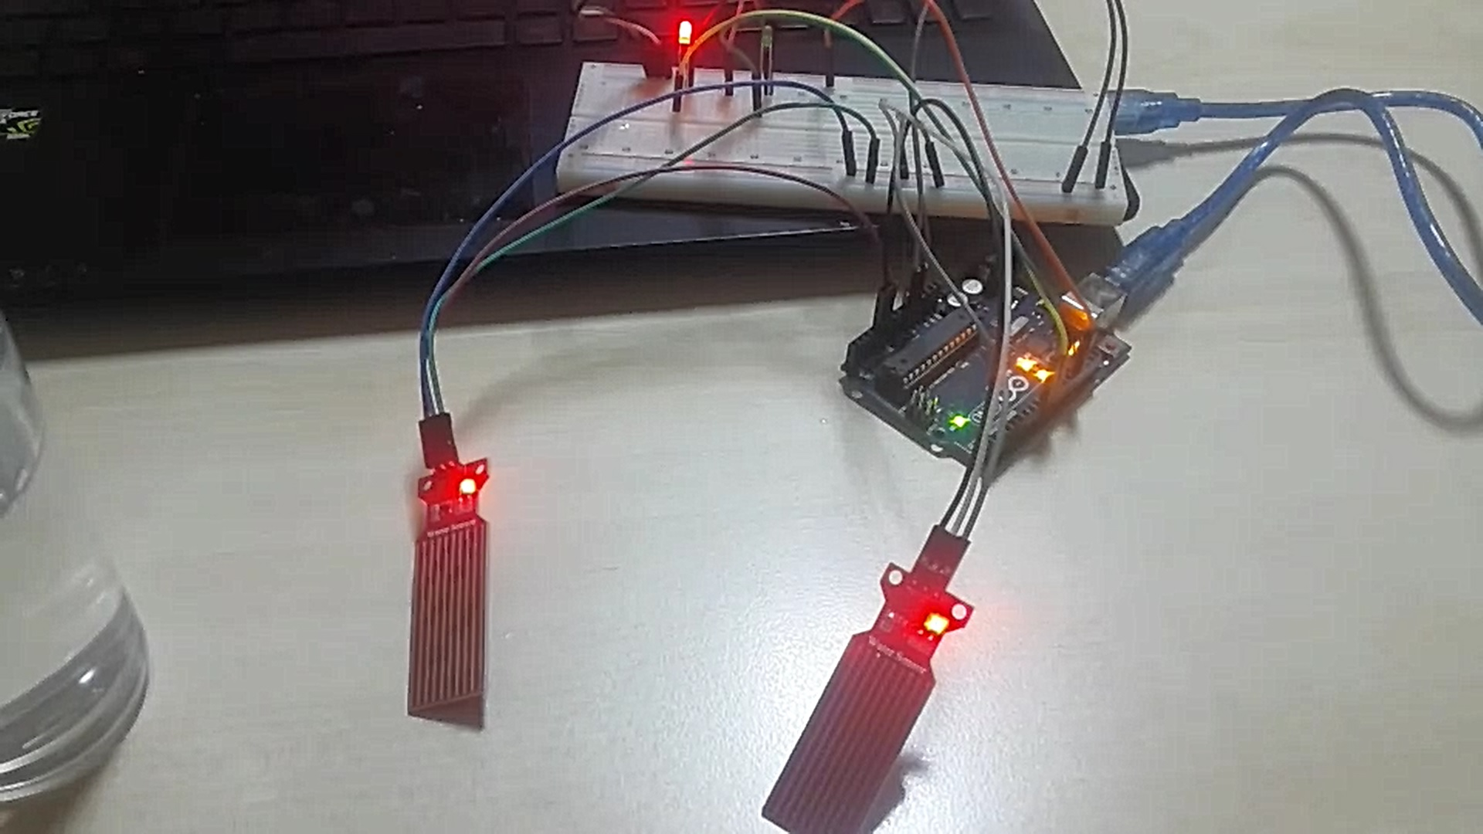
Proje1.jpg

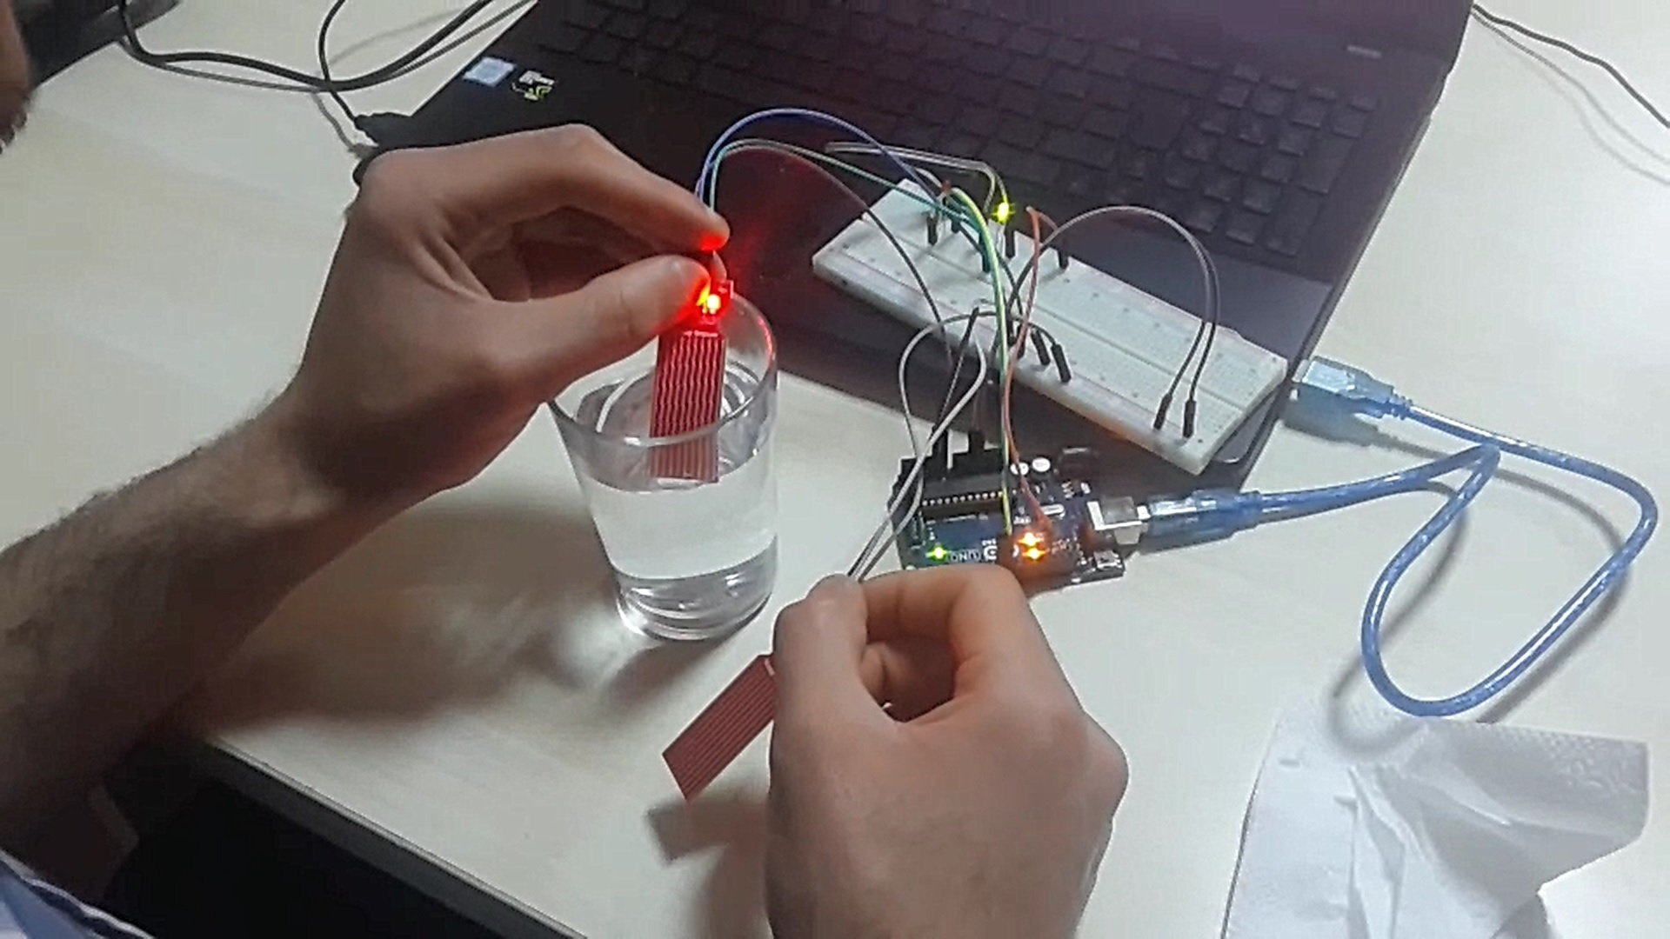
Proje2.jpg

Öneriler

Bu projeyi ben arduino uno ile gerçekleştirmeye çalıştım, fakat bunu farklı gömülü sistemler ile de gerçekleştirmek mümkündür. Ayrıca bu projemde benim asıl dikkat çekmek istediğim böyle bir eksiğin bu kadar basit bir şekilde giderilebilir olmasıydı. Bu yüzden projenin tasarımını yapamadım sadece temsili olarak belirttim elbette bu proje tasarlanıp hayata da geçirilebilir.

Youtube Video Kaydını https://www.youtube.com/watch?v=IlyDxdR53j8&feature=youtu.be adresinden görüntüleyebilirsiniz.
Muhammed Said ÇİÇEK
Marmara Üniversitesi / Teknoloji Fakültesi
Mekatronik Mühendisliği Öğrencisi

